Evangelio de Mateo.
Capítulo 7
1 No juzguéis, para no ser juzgados,
2 porque con el juicio con que vosotros juzguéis se os juzgará, y la medida con que midáis se usará para vosotros.
3 ¿Por qué te fijas en la brizna que está en el ojo de tu hermano y no mitas la viga que está en el tuyo?
4 ¿Cómo puedes decir a tu hermano: «Deja que te saque la brizna de tu ojo», si hay una viga en el tuyo?
5 Hipócrita, saca primero la viga de tu ojo, y entonces verás claro para sacar la brizna del ojo de tu hermano.
6 No deis las cosas sagradas a los perros, ni echéis vuestras perlas a los cerdos, no sea que las pisoteen con sus pezuñas y después se vuelvan contra vosotros para despedazaros.
7 Pedid y se os dará; buscad y encontraréis; llamad y se os abrirá.
8 Porque todo el que pide, recibe; el que busca, encuentra; y al que llama, se le abre.
9 ¿Quién de vosotros, si el hijo le pide pan, le dará una piedra?
10 ¿O si le pide un pez, quien le da una serpiente?
11 Si vosotros, que sois malos, sabéis dar regalos buenos a los hijos, ¡cuánto más el Padre celestial dará cosas buenas a aquellos que se las pidan!
12 Todo lo que queráis que los demás hagan con vosotros, hacedlo vosotros por ellos: en esto consiste la Ley y los Profetas.
13 Entrad por la puerta estrecha, porque es ancha la puerta y espacioso el camino que llevan a la destrucción, y son muchos los que van por allí.

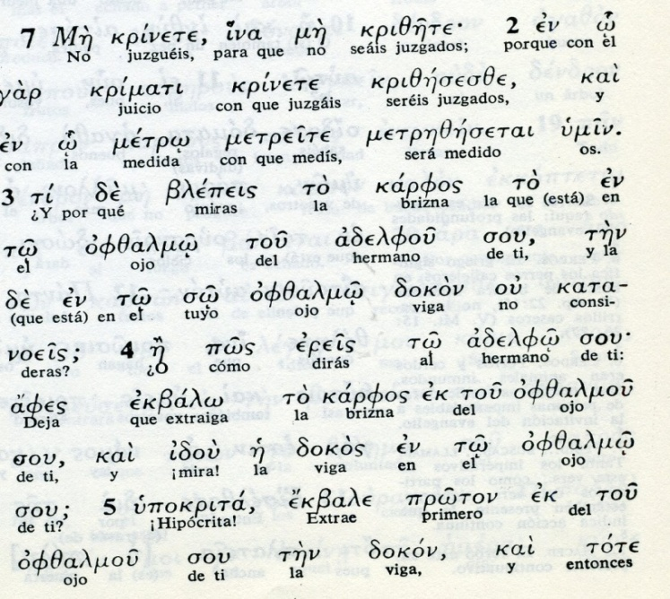
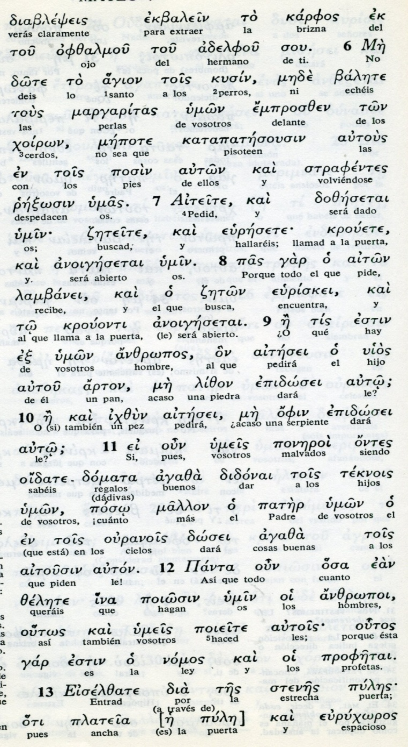

14 y sin embargo, es angosta la puerta y estrecho el camino que lleva a la Vida, y son pocos los que lo encuentran.
15 Guardaos de los falsos profetas, que se presentan cubiertos con pieles de ovejas, pero por dentro son lobos rapaces.
16 Por sus frutos los reconoceréis. ¿Acaso se cogen uvas de los espinos o higos de las zarzas?
17 Así, todo árbol bueno produce frutos buenos y todo árbol malo produce frutos malos.
18 Un árbol bueno no puede producir frutos malos, ni un árbol malo, producir frutos buenos.
19 Al árbol que no produce frutos buenos se lo corta y se lo arroja al fuego.
20 Por sus frutos, entonces, vosotros los podréis reconocer.
21 No todo el dice: «Señor, Señor», entrarán en el Reino de los Cielos, sino el que cumplen la voluntad de mi Padre que está en el cielo.

22 Muchos me dirán en aquel día: «Señor, Señor, ¿acaso no profetizamos en tu Nombre? ¿No expulsamos a los demonios e hicimos muchos milagros en tu nombre?»
- - - - - - - - - - -.
La lista de estas frases dichas en un discurso en el monte da la impresión de una recopilación de frases, no a que fueran una arenga ordenada y espontánea.
Eso hace pensar a los comentaristas que ciertamente los tres capítulos del Sermón de la montaña fue una composición a posteriori, recogiendo las frases que se recordaban de Jesús.
Pero al margen de cuándo y cómo las dijo Jesús, las frases son hermosas y significativas del cristianismo. Son las diversas sentencias que aparecen en el sermón, o en la conversación con la gente, las que recopilan la esencia del Evangelio, de la buena noticia, en lo referente al modo de vivir los seguidores de Cristo el Señor

.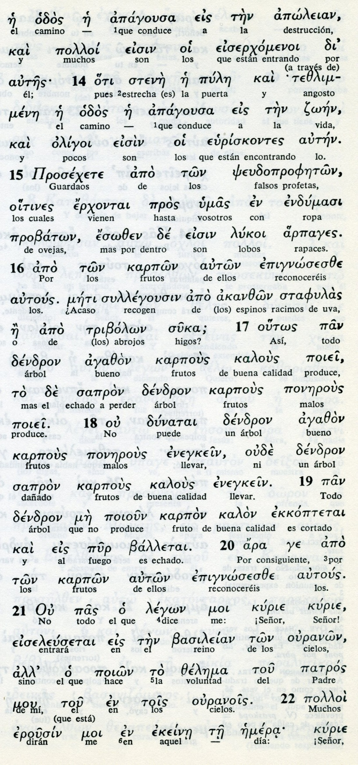
Conceptos básicos
Apoleian: destrucción, aniquilación
estene e pule: estrecha la puerta
thezlimmene e odos: angosto camino
karpon : frutos, cosechas
dendron agazon: árbol bueno, rico
dendron sapron; árbol malo, dañado
zelema: voluntad

23 Entonces yo les declararé: «Nunca os conocí. Marchaos lejos de mí, obradores de la maldad».
24 Por lo tanto, todo el que escucha las palabras que acabo de decir y las pone en práctica, puede compararse a un hombre sabio que edificó su casa sobre roca.
25 Cayó la lluvia, se precipitaron los torrentes, soplaron los vientos y sacudieron la casa; pero esta no se derrumbó, porque estaba construida sobre roca.
26 Y sin embargo, el que escucha mis palabras y no las pone en práctica, puede compararse a un hombre insensato, que edificó su casa sobre arena».
27 Cayeron las lluvias, se precipitaron los torrentes, soplaron los vientos y sacudieron la casa: esta se derrumbó, y su ruina fue grande».
28 y sucedió que cuando Jesús terminó de decir estas palabras, la multitud estaba asombrada de su enseñanza.

29 porque él les enseñaba como quien tiene autoridad y no como sus escribas.

- - - - - - - -

La conclusión del llamado "sermón o discurso" de la montaña, resulta interesante. Alude a la admiración y sorpresa de la gente, ante el modo de hablar de Jesús, tan diferente del arrogante estilo que empleaban los fariseos, es decir los discursos de sus "escribas"

Jesús no hablaba para impresionar, sino para convertir, para hacer mejor a la gente que le escuchaba.

La metáfora final, del hombre que edifica una casa sobre roca o sobre arena es hermosa y seguro que a la gente (¿mayoría de hombres?) les debió dejar impresionados.

¡Cuántas cosas ha dicho el Maestro ¿Quién podrá cumplirlas todas?
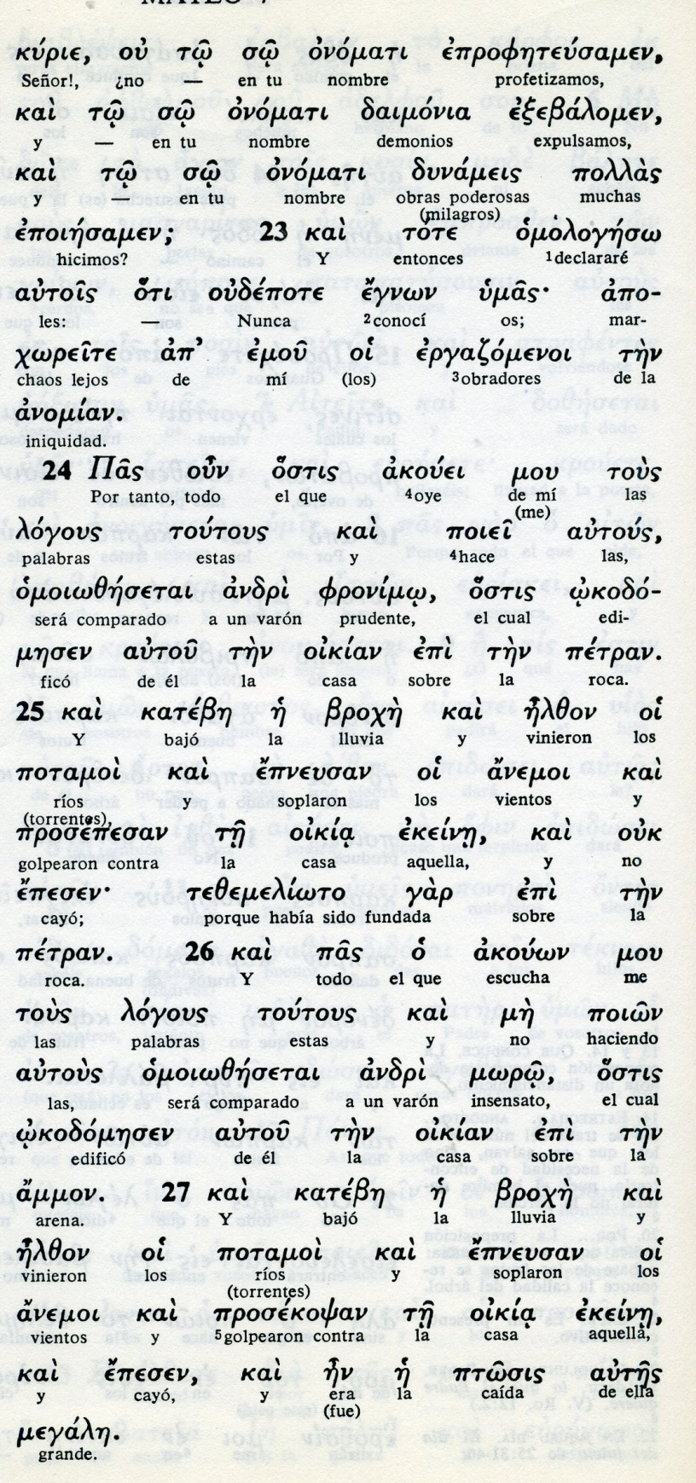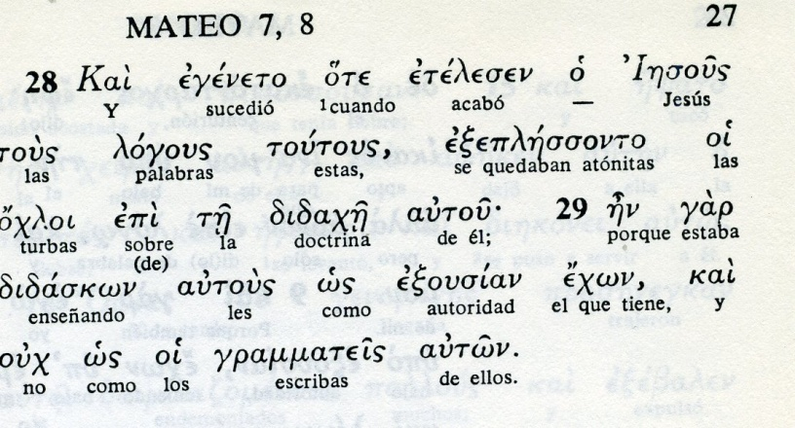

Exégesis
Sermón del monte 3

El largo resumen de lo que, según Mateo, Jesús dijo en el monte ante una turba grande de gente, termina con una reflexión en el vers. 29 de este capítulo 7 final de esa exposición:

"Las gentes se quedaron admiradas de tanta sabiduría, "porque les enseñaba como quien tiene autoridad, y no como sus escribas"

¿Qué dijo Jesús para terminar su exposición?

1, El respeto y la solidaridad

Tratar a los demás como uno quiere ser tratado. Nos criticar a los hermanos. No mirar la mota en el ojo ajeno y no darse cuenta de la viga en el ojo propio
En definitiva quiere decir ser respetuosos y coherentes.

2. No profanar las cosas santas. No dar lo santo a los perros o las perlas a los puercos. Hacer las diferencias entre las personas como consecuencia del respeto.
No porque los perros sean malos y los puercos sucios, sino porque hay que tener sentido común y saber con quién se trata.

3. Confiar en la eficacia de la oración
Es decir pedir lo que se debe pedir. Pedir lo que Dios puede dar, con humildad, pero con confianza. Porque Dios, como cualquier padre, no da una víbora a quien pida un pez.
Pedir como personas inteligentes, no como niños caprichosos

4. Norma de la caridad. No hacer a los demás lo que no queremos que nos hagan a nosotros. Aplicar a los demás las reglas que queremos que apliquen con nosotros.

5. Ser prudentes y saber diferenciar el bien del mal, los buenos profetas de los falsos. Y ser hábiles para librarnos de los falsos profetas.

Saber (teoría de los dos caminos) que el camino del bien tiene una puerta estrecha y hay que ser fuerte para caminar por el. Y que el camino del mal tiene una puerta ancha y parece que es cómodo ir por él.
Pero hay diferencias a donde lleva cada camino

6. Mirar los frutos que producen las personas, pues los árboles buenos sólo dan frutos bueno y los árboles malos sólo dan frutos malos.
Conocer a los hombres por los frutos que ofrecen a los demás.

7. Saber que las obras son necesarias y no bastan las palabras.
Porque el final "no todo el que dice Señor, Señor, entra en el cielo, sino el que cumple la voluntad de Dios y hace buenas obras
Los hombres como las casas han de construirse con cimientos sólidos. Si se construye sobre roca, las dificultades no destrozan. Si se construye sobre arena, las dificultades arrasan las casas, los hombres, los obras.

. . . . . . . .

Son siete consignas de vida práctica y virtuosa, que todo judío debe conocer; o mejor, que todo cristiano debe practicar.

Estas consignas de Jesús se la dice a toda la gente que quiere escuchar. Son consignas de sentido común, pero hay muchos que nos las tienen en cuenta.

Cuando llegue el momento de la verdad Jesús dirá a muchos: marchaos que no os conozco... A pesar de sus quejas sus obras no fueron buenas.

Debemos tener en cuenta que todos discursos de Jesús no hacían otra cosa que seguir las leyes de la naturaleza y de la conciencia recta del hombre y trataron de evitar los vicios y pecados, despertando en los oyentes el principio de honradez, de solidaridad, de justicia y de paz.

